Práctica 3. Estructura de Computadores
Noelia Escalera Mejías
Grupo A3

En esta práctica se nos ha pedido desarrollar diferentes versiones del programa popcount, el cuál consiste en, dada una lista de enteros, devolver el número de bits puestos a 1 en ellos. Hemos desarrollado un total de 10 versiones del programa, con el objetivo de averiguar cuál de ellas es más eficiente y si en alguna de ellas podemos ganar en eficiencia al compilador gcc.

Primera versión

Nuestra primera versión consiste en recorrer un array de enteros de 4 bits con dos bucles for, uno para recorrer el propio array, y otro para recorrer cada entero.

int popcount1(unsigned* array, size_t len)
{
size_t i, j;
int result = 0;
unsigned x;

for (i = 0; i < len; i++){ // Recorrer el vector
x = array[i];
for (j = 0; j < sizeof(int) * 8; j++){ // Recorremos cada entero del array por sus bits
unsigned bit = (x >> j) & 0x1; // Desplazamos los bits necesarios a la derecha y // aplicamos la máscara
result += bit; // Añadimos el bit al resultado
}
}

return result;
}

Segunda versión

La segunda versión es prácticamente idéntica a la primera, solo que el bucle del interior será un while en vez de un for. Esta versión es más eficiente, ya que nos saldremos el bucle while en cuanto el entero que estamos recorriendo sea 0 debido a los desplazamientos de bits.
int popcount2(unsigned* array, size_t len)
{
size_t i;
int result = 0;
unsigned x;

for (i = 0; i < len; i++){ // Recorremos el vector
x = array[i];
while (x){ // Recorremos cada entero del array por sus bits, nos salimos del bucle cuando sea 0
result += x & 0x1; // Añadimos al resultado el entero con la máscara aplicada
x >>= 1; // Desplazamos un bit a la derecha
}
}

return result;
}

Tercera versión

Ahora vamos a sustituir el código del bucle por asm inline. Básicamente programaremos el bucle while, pero con instrucciones en ensamblador.
int popcount3(unsigned* array, size_t len)
{
int result = 0;
unsigned x;
size_t i;

for (i = 0; i < len; i++){ // Recorremos el vector
x = array[i];
asm("\n"
"ini3:\n\t"
"shr %[x]\n\t"// Desplaza un bit a la derecha
"adc $0, %[r] \n\t" // Sumamos el último bit a result
"test %[x], %[x] \n\t"
"jnz ini3\n\t" // Si x no es 0, salta a ini3

: [r]"+r" (result)
: [x] "r" (x));
}
return result;
}

Cuarta versión

En la cuarta versión vamos a prescindir de la operación test, aprovecharemos que la propia operación shr también modifica los flags que necesitamos.
int popcount4(unsigned* array, size_t len)
{
int result = 0;
unsigned x;
size_t i;

for (i = 0; i < len; i++){
x = array[i];
asm("\n"
"clc\n\t" // Limpiamos el flag de acarreo
"ini4:\n\t"
"adc $0, %[r] \n\t" // Sumamos el último bit a result
"shr %[x]\n\t" // Desplaza un bit a la derecha
"jnz ini4\n\t" // Si x no es cero, vuelve a ini4
"fin4:\n\t"
"adc $0, %[r]\n\t" // Si x es cero, añade el último bit a result

: [r] "+r" (result)
: [x] "r" (x));

}
return result;
}

Quinta versión

En esta versión, adaptaremos la solución que aparece en el libro CS:APPa nuestro array de enteros de 32 bits. Esta versión vuelve a estar íntegramente en lenguaje C. Consiste en aplicar 8 veces la máscara 0x0101… a cada elemento e ir acumulando los bits en una variable local, para luego sumar los bytes en árbol.
int popcount5(unsigned* array, size_t len)
{
int result = 0, val = 0;
size_t i, j;
unsigned x;

for (i = 0; i < len; i++){ // Recorremos el vector
x = array[i];
val = 0; // Variable local para acumular los bits
for (j = 0; j < 8; j++){ // Recorremos cada entero
val += x & 0x01010101; // Aplicamos la máscara (para 32 bits)
x >>= 1; // Desplazamos un bit a la derecha
}
val += (val >> 16); // Sumamos los bits
val += (val >> 8);
result += val & 0xFF;
}
return result;
}

Sexta versión

Ahora adaptaremos una solución propuesta por Wikipedia otra vez a un array de enteros de 32 bits. Lo que propone esta versión es sustituir el bucle for interior por más sumas en árbol.
int popcount6(unsigned* array, size_t len)
{
const unsigned m1 = 0x55555555;
const unsigned m2 = 0x33333333;
const unsigned m4 = 0x0f0f0f0f;
const unsigned m8 = 0x00ff00ff;
const unsigned m16 = 0x0000ffff;

int result = 0;
size_t i;
unsigned x;

for (i = 0; i < len; i++){ // Recorremos el vector
x = array[i];

x = (x & m1) + ((x >> 1) & m1); // Sumamos en árbol los bits
x = (x & m2) + ((x >> 2) & m2);
x = (x & m4) + ((x >> 4) & m4);
x = (x & m8) + ((x >> 8) & m8);
x = (x & m16) + ((x >> 16) & m16);

result += x;
}
return result;
}

Séptima versión

Nuestra siguiente versión es prácticamente igual que la anterior, pero extendida para tamaños más grandes.
int popcount7(unsigned* array, size_t len)
{
size_t i;
unsigned long x1, x2;
int result = 0;

const unsigned long m1 = 0x5555555555555555;
const unsigned long m2 = 0x3333333333333333;
const unsigned long m4 = 0x0f0f0f0f0f0f0f0f;
const unsigned long m8 = 0x00ff00ff00ff00ff;
const unsigned long m16 = 0x0000ffff0000ffff;
const unsigned long m32 = 0x00000000ffffffff;

if (len & 0x3) printf("leyendo128b pero len no múltiplo de 4\n");

for (i = 0; i < len; i +=4) // Recorremos el vector
{
x1 = *(unsigned long*) &array[i];
x2 = *(unsigned long*) &array[i+2];

x1 = (x1 & m1) + ((x1 >> 1) & m1); // Sumas en árbol
x1 = (x1 & m2) + ((x1 >> 2) & m2);
x1 = (x1 & m4) + ((x1 >> 4) & m4);
x1 = (x1 & m8) + ((x1 >> 8) & m8);
x1 = (x1 & m16) + ((x1 >> 16) & m16);
x1 = (x1 & m32) + ((x1 >> 32) & m32);

x2 = (x2 & m1) + ((x2 >> 1) & m1);
x2 = (x2 & m2) + ((x2 >> 2) & m2);
x2 = (x2 & m4) + ((x2 >> 4) & m4);
x2 = (x2 & m8) + ((x2 >> 8) & m8);
x2 = (x2 & m16) + ((x2 >> 16) & m16);
x2 = (x2 & m32) + ((x2 >> 32) & m32);

result += x1+x2;
}
return result;
}

Octava versión

int popcount8(unsigned *array, size_t len){
size_t i;
int val, result=0;
int SSE_mask[] = {0x0f0f0f0f, 0x0f0f0f0f, 0x0f0f0f0f, 0x0f0f0f0f};
int SSE_LUTb[] = {0x02010100, 0x03020201, 0x03020201, 0x04030302};
// 3 2 1 0 7 6 5 4 11 10 9 8 15 14 13 12

if (len & 0x3) printf("leyendo 128b pero len no múltiplo de 4\n");

for (i=0; i<len; i+=4){
asm("movdqu %[x], %%xmm0\n\t"
"movdqa %%xmm0, %%xmm1 \n\t" // x: two copies xmm0-1
"movdqu%[m], %%xmm6 \n\t" // mask: xmm6
"psrlw $4 , %%xmm1 \n\t"
"pand %%xmm6, %%xmm0 \n\t" //; xmm0 – lower nibbles
"pand %%xmm6, %%xmm1 \n\t" //; xmm1 – higher nibbles

"movdqu %[l], %%xmm2\n\t" //; since instruction pshufb modifies LUT
"movdqa %%xmm2, %%xmm3\n\t" //; we need 2 copies
"pshufb %%xmm0, %%xmm2\n\t" //; xmm2 = vector of popcount lower nibbles
"pshufb %%xmm1, %%xmm3\n\t" //; xmm3 = vector of popcount upper nibbles

"paddb %%xmm2, %%xmm3 \n\t" //; xmm3 - vector of popcount for bytes
"pxor %%xmm0, %%xmm0\n\t" //; xmm0 = 0,0,0,0
"psadbw %%xmm0, %%xmm3 \n\t" //; xmm3 = [pcnt bytes0..7|pcnt bytes8..15]
"movhlps %%xmm3, %%xmm0 \n\t" //; xmm0 = [ 0 |pcnt bytes0..7 ]
"paddd %%xmm3, %%xmm0 \n\t" //; xmm0 = [ not needed |pcnt bytes0..15]
"movd %%xmm0, %[val]"

: [val]"=r" (val)
: [x] "m" (array[i]),
[m] "m" (SSE_mask[0]),
[l] "m" (SSE_LUTb[0])
);

result += val;
}

return result;

}

Novena versión

Esta versión consiste en sustituir el bucle interno while por la instrucción popcnt en asm.

int popcount9(unsigned* array, size_t len)
{
size_t i;
unsigned x;
int val, result = 0;

for (i = 0; i < len; i++) // Recorremos el vector
{
x = array[i];
asm("popcnt %[x],%[val]" // Guardamos el popcount de x en val

:[val] "=r" (val)
: [x] "r" (x)
);
result += val;
}
return result;
}

Décima versión

Por último, la décima versión es prácticamente igual a la anterior, pero realizando dos lecturas de 64 bits y dos popcount

int popcount10(unsigned* array, size_t len)
{
size_t i;
unsigned long x1, x2;
long val = 0;
int result = 0;

if (len & 0x3) printf("leyendo 128b pero len no múltiplo de 4\n");
for (i=0; i<len; i+=4){ // Recorremos el vector con un paso de 4
x1 = *(unsigned long*) &array[i];
x2 = *(unsigned long*) &array[i+2];
asm("popcnt %[x1], %[val] \n\t" // Realizamos el popcount de x1 y lo guardamos val
"popcnt %[x2], %[x1] \n\t" // Realizamos el popcount de x2 y lo guardamos en // x1
"add%[x1], %[val] \n\t" // Sumamos x1 y val y guardamos el resultado en val
: [val]"=&r" (val)
: [x1] "r" (x1),
[x2] "r" (x2)
);
result += val;
}
return result;
}

Medición de tiempos

Finalmente, con las 10 versiones de popcount, nos queda el siguiente programa:

#include <stdio.h>// para printf()
#include <stdlib.h>// para exit()
#include <sys/time.h>// para gettimeofday(), struct timeval

int resultado = 0;

#ifndef TEST
#define TEST 5
#endif

/* ------------------------------------------------------------------------- */
#if TEST==1
/* ------------------------------------------------------------------------- */
#define SIZE 4
unsigned lista[SIZE]={0x80000000, 0x00400000, 0x00000200, 0x00000001};
#define RESULT 4
/* ------------------------------------------------------------------------- */
#elif TEST==2
/* ------------------------------------------------------------------------- */
#define SIZE 8
unsigned lista[SIZE]={0x7fffffff, 0xffbfffff, 0xfffffdff, 0xfffffffe,
0x01000023, 0x00456700, 0x8900ab00, 0x00cd00ef};
#define RESULT 8
/* ------------------------------------------------------------------------- */
#elif TEST==3
/* ------------------------------------------------------------------------- */
#define SIZE 8
unsigned lista[SIZE]={0x0 , 0x01020408, 0x35906a0c, 0x70b0d0e0,
0xffffffff, 0x12345678, 0x9abcdef0, 0xdeadbeef};
#define RESULT 8
/* ------------------------------------------------------------------------- */
#elif TEST==4 || TEST==0
/* ------------------------------------------------------------------------- */
#define NBITS 20
#define SIZE (1<<NBITS)// tamaño suficiente para tiempo apreciable
unsigned lista[SIZE]; // unsigned para desplazamiento derecha lógico
#define RESULT ( NBITS * ( 1 << NBITS-1 ) )
/* ------------------------------------------------------------------------- */
#else
#error "Definir TEST entre 0..4"
#endif
/* ------------------------------------------------------------------------- */

int popcount1(unsigned* array, size_t len)
{
size_t i, j;
int result = 0;
unsigned x;

for (i = 0; i < len; i++){ // Recorrer el vector
x = array[i];
for (j = 0; j < sizeof(int) * 8; j++){ // Recorremos cada entero del array por sus bits
unsigned bit = (x >> j) & 0x1; // Desplazamos los bits necesarios a la derecha y // aplicamos la máscara
result += bit; // Añadimos el bit al resultado
}
}

return result;
}

/* ------------------------------------------------------------------------- */

int popcount2(unsigned* array, size_t len)
{
size_t i;
int result = 0;
unsigned x;

for (i = 0; i < len; i++){ // Recorremos el vector
x = array[i];
while (x){ // Recorremos cada entero del array por sus bits, nos salimos del bucle cuando sea 0
result += x & 0x1; // Añadimos al resultado el entero con la máscara aplicada
x >>= 1; // Desplazamos un bit a la derecha
}
}

return result;
}

/* ------------------------------------------------------------------------- */

int popcount3(unsigned* array, size_t len)
{
int result = 0;
unsigned x;
size_t i;

for (i = 0; i < len; i++){ // Recorremos el vector
x = array[i];
asm("\n"
"ini3:\n\t"
"shr %[x]\n\t"// Desplaza un bit a la derecha
"adc $0, %[r] \n\t" // Sumamos el último bit a result
"test %[x], %[x] \n\t"
"jnz ini3\n\t" // Si x no es 0, salta a ini3

: [r]"+r" (result)
: [x] "r" (x));
}
return result;
}

/* ------------------------------------------------------------------------- */

int popcount4(unsigned* array, size_t len)
{
int result = 0;
unsigned x;
size_t i;

for (i = 0; i < len; i++){
x = array[i];
asm("\n"
"clc\n\t" // Limpiamos el flag de acarreo
"ini4:\n\t"
"adc $0, %[r] \n\t" // Sumamos el último bit a result
"shr %[x]\n\t" // Desplaza un bit a la derecha
"jnz ini4\n\t" // Si x no es cero, vuelve a ini4
"fin4:\n\t"
"adc $0, %[r]\n\t" // Si x es cero, añade el último bit a result

: [r] "+r" (result)
: [x] "r" (x));

}
return result;
}

/* ------------------------------------------------------------------------- */

int popcount5(unsigned* array, size_t len)
{
int result = 0, val = 0;
size_t i, j;
unsigned x;

for (i = 0; i < len; i++){ // Recorremos el vector
x = array[i];
val = 0; // Variable local para acumular los bits
for (j = 0; j < 8; j++){ // Recorremos cada entero
val += x & 0x01010101; // Aplicamos la máscara (para 32 bits)
x >>= 1; // Desplazamos un bit a la derecha
}
val += (val >> 16); // Sumamos los bits
val += (val >> 8);
result += val & 0xFF;
}
return result;
}

/* ------------------------------------------------------------------------- */

int popcount6(unsigned* array, size_t len)
{
const unsigned m1 = 0x55555555;
const unsigned m2 = 0x33333333;
const unsigned m4 = 0x0f0f0f0f;
const unsigned m8 = 0x00ff00ff;
const unsigned m16 = 0x0000ffff;

int result = 0;
size_t i;
unsigned x;

for (i = 0; i < len; i++){ // Recorremos el vector
x = array[i];

x = (x & m1) + ((x >> 1) & m1); // Sumamos en árbol los bits
x = (x & m2) + ((x >> 2) & m2);
x = (x & m4) + ((x >> 4) & m4);
x = (x & m8) + ((x >> 8) & m8);
x = (x & m16) + ((x >> 16) & m16);

result += x;
}
return result;
}

/* ------------------------------------------------------------------------- */

int popcount7(unsigned* array, size_t len)
{
size_t i;
unsigned long x1, x2;
int result = 0;

const unsigned long m1 = 0x5555555555555555;
const unsigned long m2 = 0x3333333333333333;
const unsigned long m4 = 0x0f0f0f0f0f0f0f0f;
const unsigned long m8 = 0x00ff00ff00ff00ff;
const unsigned long m16 = 0x0000ffff0000ffff;
const unsigned long m32 = 0x00000000ffffffff;

if (len & 0x3) printf("leyendo128b pero len no múltiplo de 4\n");

for (i = 0; i < len; i +=4) // Recorremos el vector
{
x1 = *(unsigned long*) &array[i];
x2 = *(unsigned long*) &array[i+2];

x1 = (x1 & m1) + ((x1 >> 1) & m1); // Sumas en árbol
x1 = (x1 & m2) + ((x1 >> 2) & m2);
x1 = (x1 & m4) + ((x1 >> 4) & m4);
x1 = (x1 & m8) + ((x1 >> 8) & m8);
x1 = (x1 & m16) + ((x1 >> 16) & m16);
x1 = (x1 & m32) + ((x1 >> 32) & m32);

x2 = (x2 & m1) + ((x2 >> 1) & m1);
x2 = (x2 & m2) + ((x2 >> 2) & m2);
x2 = (x2 & m4) + ((x2 >> 4) & m4);
x2 = (x2 & m8) + ((x2 >> 8) & m8);
x2 = (x2 & m16) + ((x2 >> 16) & m16);
x2 = (x2 & m32) + ((x2 >> 32) & m32);

result += x1+x2;
}
return result;
}

/* ------------------------------------------------------------------------- */
int popcount8(unsigned *array, size_t len){
size_t i;
int val, result=0;
int SSE_mask[] = {0x0f0f0f0f, 0x0f0f0f0f, 0x0f0f0f0f, 0x0f0f0f0f};
int SSE_LUTb[] = {0x02010100, 0x03020201, 0x03020201, 0x04030302};
// 3 2 1 0 7 6 5 4 11 10 9 8 15 14 13 12

if (len & 0x3) printf("leyendo 128b pero len no múltiplo de 4\n");

for (i=0; i<len; i+=4){
asm("movdqu %[x], %%xmm0\n\t"
"movdqa %%xmm0, %%xmm1 \n\t" // x: two copies xmm0-1
"movdqu%[m], %%xmm6 \n\t" // mask: xmm6
"psrlw $4 , %%xmm1 \n\t"
"pand %%xmm6, %%xmm0 \n\t" //; xmm0 – lower nibbles
"pand %%xmm6, %%xmm1 \n\t" //; xmm1 – higher nibbles

"movdqu %[l], %%xmm2\n\t" //; since instruction pshufb modifies LUT
"movdqa %%xmm2, %%xmm3\n\t" //; we need 2 copies
"pshufb %%xmm0, %%xmm2\n\t" //; xmm2 = vector of popcount lower nibbles
"pshufb %%xmm1, %%xmm3\n\t" //; xmm3 = vector of popcount upper nibbles

"paddb %%xmm2, %%xmm3 \n\t" //; xmm3 - vector of popcount for bytes
"pxor %%xmm0, %%xmm0\n\t" //; xmm0 = 0,0,0,0
"psadbw %%xmm0, %%xmm3 \n\t" //; xmm3 = [pcnt bytes0..7|pcnt bytes8..15]
"movhlps %%xmm3, %%xmm0 \n\t" //; xmm0 = [ 0 |pcnt bytes0..7 ]
"paddd %%xmm3, %%xmm0 \n\t" //; xmm0 = [ not needed |pcnt bytes0..15]
"movd %%xmm0, %[val]"

: [val]"=r" (val)
: [x] "m" (array[i]),
[m] "m" (SSE_mask[0]),
[l] "m" (SSE_LUTb[0])
);

result += val;
}

return result;

}

/* ------------------------------------------------------------------------- */

int popcount9(unsigned* array, size_t len)
{
size_t i;
unsigned x;
int val, result = 0;

for (i = 0; i < len; i++) // Recorremos el vector
{
x = array[i];
asm("popcnt %[x],%[val]" // Guardamos el popcount de x en val

:[val] "=r" (val)
: [x] "r" (x)
);

result += val;
}
return result;
}

/* ------------------------------------------------------------------------- */

int popcount10(unsigned* array, size_t len)
{
size_t i;
unsigned long x1, x2;
long val = 0;
int result = 0;

if (len & 0x3) printf("leyendo 128b pero len no múltiplo de 4\n");
for (i=0; i<len; i+=4){ // Recorremos el vector con un paso de 4
x1 = *(unsigned long*) &array[i];
x2 = *(unsigned long*) &array[i+2];
asm("popcnt %[x1], %[val] \n\t" // Realizamos el popcount de x1 y lo guardamos // val
"popcnt %[x2], %[x1] \n\t" // Realizamos el popcount de x2 y lo // guardamos en x1
"add%[x1], %[val] \n\t" // Sumamos x1 y val y guardamos el resultado // en val
: [val]"=&r" (val)
: [x1] "r" (x1),
[x2] "r" (x2)
);
result += val;
}
return result;
}

/* ------------------------------------------------------------------------- */

void crono(int (*func)(), char* msg){
struct timeval tv1,tv2; // gettimeofday() secs-usecs
long tv_usecs;// y sus cuentas

gettimeofday(&tv1,NULL);
resultado = func(lista, SIZE);
gettimeofday(&tv2,NULL);

tv_usecs=(tv2.tv_sec -tv1.tv_sec )*1E6+
(tv2.tv_usec-tv1.tv_usec);
#if TEST==0
printf( "%ld" "\n", tv_usecs);
#else
printf("resultado = %d\t", resultado);
printf("%s:%9ld us\n", msg, tv_usecs);
#endif
}

int main()
{
#if TEST==0 || TEST==4
size_t i;// inicializar array
for (i=0; i<SIZE; i++)// se queda en cache
lista[i]=i;
#endif

crono(popcount1 , "popcount1 (lenguaje C - for)");
crono(popcount2 , "popcount2 (lenguaje C - while)");
crono(popcount3 , "popcount3 (leng.ASM-body while 4i)");
crono(popcount4 , "popcount4 (leng.ASM-body while 3i)");
crono(popcount5 , "popcount5 (CS:APP2e 3.49-group 8b)");
crono(popcount6 , "popcount6 (Wikipedia- naive - 32b)");
crono(popcount7 , "popcount7 (Wikipedia- naive -128b)");
crono(popcount8 , "popcount8 (asm SSE3 - pshufb 128b)");
crono(popcount9 , "popcount9 (asm SSE4- popcount 32b)");
crono(popcount10, "popcount10(asm SSE4- popcount128b)");

#if TEST != 0
printf("calculado %d\n", RESULT);
#endif

exit(0);
}

popcount.c

Para compilar y ejecutar el programa hemos usado el siguiente script de bash:
#!/bin/bash

for i in 0 g 1 2; do
printf "__OPTIM%1c__%48s\n" $i "" | tr " " "="
for j in $(seq 1 4); do
printf "__TEST%02d__%48s\n" $j "" | tr " " "-"
rm popcount
gcc popcount.c -o popcount -O$i -D TEST=$j -g
./popcount
done
done

for i in 0 g 1 2; do
printf "__OPTIM%1c__%48s\n" $i "" | tr " " "="
rm popcount
gcc popcount.c -o popcount -O$i -D TEST=0
for j in $(seq 0 10); do
echo $j; ./popcount
done | pr -11 -l 22 -w 80
done

script.sh

Hemos obtenido los siguientes resultados de las mediciones:

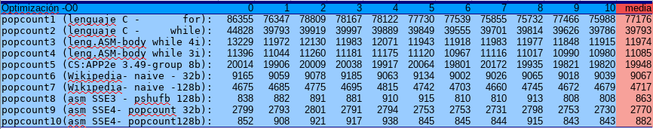
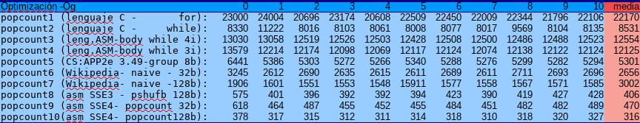
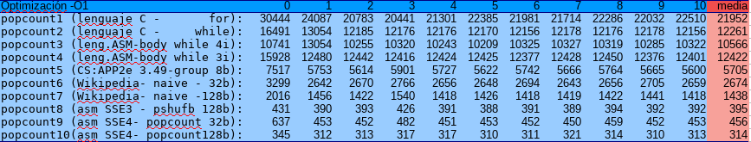
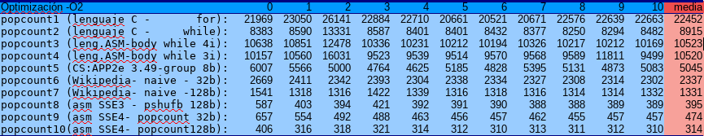
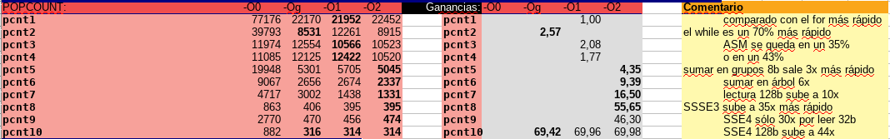
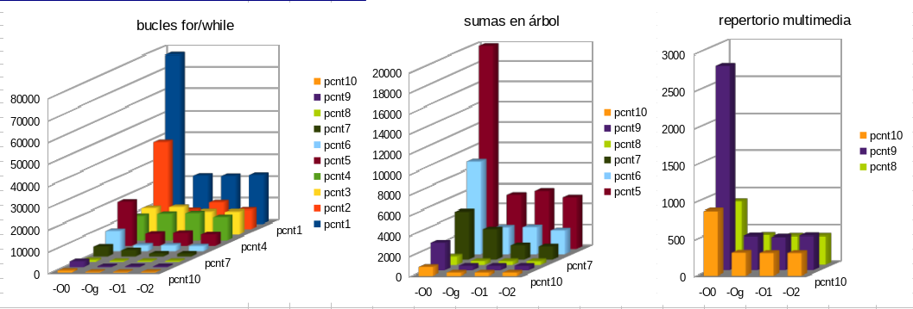
Equipo usado para la práctica:

Host: HP ENVY 17 Notebook PC
OS: KDE neon User Edition 5.14 x86_64
Kernel: 4.15.0-38-generic
CPU: Intel i7-4700MQ (8 núcleos) 3.4 GHz
RAM: 4 GB

